Тема урока «Треугольники»
Цели урока:
Образовательные: формирование умений применять признаки равенства треугольников для решения задач, распознавать равные треугольники, доказывать их равенство, делать вывод о равенстве некоторых их элементов.
Развивающие: развитие творческих способностей, познавательной активности, интереса к предмету, пространственного воображения и логического мышления учащихся.
Воспитательные: формирование навыков самоконтроля.
Тип урока: урок комплексного применения знаний, умений и навыков.

Ход урока.
Организационный момент. Сегодня наш урок – урок обобщения всех тех знаний, которые мы получили при изучении темы «Треугольники». Лев Николаевич Толстой сказал:
«Знание только тогда знание,
когда оно приобретено усилиями своей мысли, а не памятью»

1) Так давай мы сегодня мыслить, рассуждать. А чтобы было интересней это делать, я предлагаю сегодня представить, что мы сегодня с вами журналисты одной газеты, выпуск которой нам предстоит сделать. И так преступаем к выпуску первого номера газеты «Математический вестник».

2)Чтобы выпустить газету нам нужно собрать весь материал по пройденной теме. Для этого проведём опрос. Каждый из вас по очереди возьмёт интервью друг у друга. Задание №1
1)Задайте друг другу теоретический вопрос.
2)Выложите из спичек модель треугольника и предложите определить его вид соседу.
Поставьте за правильный ответ плюс.

3) Опрос проведён, сделаем заметку в газету. Корреспондент Дмитриева Юлия сделает выступление «Виды треугольников»
Задание №2.
Сказка-вопрос.

Собрались представители всех видов треугольников на лесной поляне и стали обсуждать вопрос о выборе своего короля. Долго спорили и никак не могли прийти к единому мнению. И вот один старый треугольник сказал: “Давайте все отправимся в царство треугольников. Кто первым придет, то и будет королем”. Все согласились. Рано утром все отправились в далекое путешествие. На пути путешественников повстречалась река, которая сказала: “Переплывут меня только те, у кого все углы острые”. Часть треугольников остались на берегу, остальные благополучно переплыли и отправились дальше. На пути им встретилась высокая гора, которая сказала, что даст пройти только тем, у кого хотя бы две стороны равны. Преодолевшие второе препятствие продолжили путь. Дошли до большого обрыва, где был узкий мост. Мост сказал, что пропустит тех, у кого все стороны равны. По мосту прошел только один треугольник, который первым добрался до царства и был провозглашен королем.

Вопросы:
Кто стал королем?
Кто был основным соперником?
Кто первым вышел из соревнования?
(Фронтальный опрос)

4) Но среди множества всех треугольников есть и такие треугольники, которые равны.
А как их можно распознать?
Ученики: Наложением или с помощью признаков равенства треугольников.
Сделаем заметки о признаках равенства треугольников.
Задание №3.
На рисунках, приведённых ниже, треугольники равны по одному из признаков равенства треугольников. Укажите номера в соответствующей строке ответов.
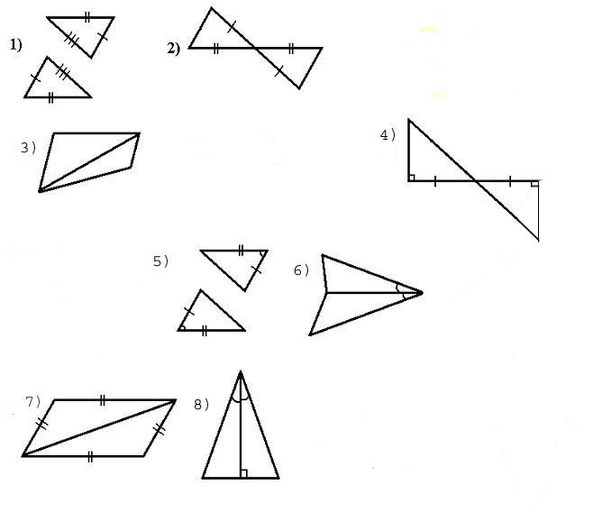

Ответ:

а) по первому признаку равны треугольники под номерами __________________________

б) по второму признаку равны треугольники под номерами __________________________

в) по третьему признаку равны треугольники под номерами __________________________
(Задание выполняется по вариантам, проверяем друг у друга, правильные ответы на доске). За каждый правильный ответ ставим плюс.

5) представим что в редакцию прислали письма, но они так долго шли что некоторые строчки затёрлись, давайте восстановим их.
Задание №4.
По готовым карточкам заполнить пропуски.
Выполняют самостоятельно по вариантам, от каждого варианта один ученик работает у доски. По окончанию выполняем самопроверку. За верно выполненное задание ставим плюс.

1 вариант

Дано: FO = . . ., . . . = /OMK
Док – ть: FE=KM

Решение:
1)рассмотрим ΔEFO и Δ . . .
2)FO = . . . – по условию
3)/EFO = . . . - . . .
4). . . . = / KOM – вертикальные
5)Δ OKM = . . . по . . . признаку
равенства треугольников.
6)Из равенства . . . . . . . . . . .
следует, что FE = . . . .

2 вариант.

Дано: AB = . . . ., . . . .= CD
Док – ть: /ABC = /ADC.

Решение:
1)рассмотрим ΔABC и . . . .
2)AB = . . . . - . . . .
3)DC = . . . – по условию
4). . . . . - общая
5) . . . . . = ΔАDС по . . . признаку
равенства треугольников
6)Из равенства . . . . . . . . . .
следует, что . . . . . = /АDC.

6) Ребята сейчас вы решали задачи на доказательство, а что ещё мы доказываем в геометрии? Вспомнить поможет нам выполнение следующего задания
Задание №5.
Возьмите тест и запишите в тетради буквы верных ответов. Задание выполняем по парам.

Тест.

1. Отрезок, соединяющий вершину треугольника с серединой противоположной стороны называется…

т) медиана
г) биссектриса
м) высота
а) перпендикуляр

2. Два треугольника называются равными, если…

к) все их углы равны
е) их можно совместить наложением
л)они обозначены одинаковыми буквами

3. Отрезок биссектрисы угла треугольника, соединяющий вершину треугольника с точкой противоположной стороны, называется…

с) медиана
о) биссектриса
н) высота
у) перпендикуляр

4. Треугольник называется равнобедренным, если..

п) два его угла равны
р)две его стороны равны
и) все стороны равны

5. Перпендикуляр, проведённый из вершины треугольника к прямой, содержащей противоположную сторону, называется…

л) медиана
я) биссектриса
е) высота
с) перпендикуляр

6. Треугольник называется равносторонним, если…

к) два его угла равны
р) две его стороны равны
м) все стороны равны

7. В равнобедренном треугольнике…

ы) три угла равны
а) углы при основании равны
и) все стороны равны

(кодированное слово «теорема» у кого получилось, ставим плюс)
Витя Кудрявцев расскажет ученом, который один из первых стал рассуждать, доказывать теоремы. Заметка о Фалесе Милетском.

7) Мы тоже заметили что свойство треугольника как жесткой фигуры применяется в жизни, на практике. Паша Цветков сделает сообщение.

8) В каждой газете есть весёлая страничка. Мы тоже можем её составить из ваших рисунков, которые приготовили дома. Задание было такое: Из различных видов треугольников составить картинку. В свободное время вы можете подсчитать количество используемых треугольников.

9) Итак наша работа подошла к завершению. Мы потрудились и видим результат – первый номер газеты вышел в свет. А зарплату вы получите, подсчитав все плюсики.
Если их 7 оценка 5
Если их 6-5 оценка 4
Если их 4-3 оценка 3
10) Задание на дом.
Задания выберите себе сами по своим силам.

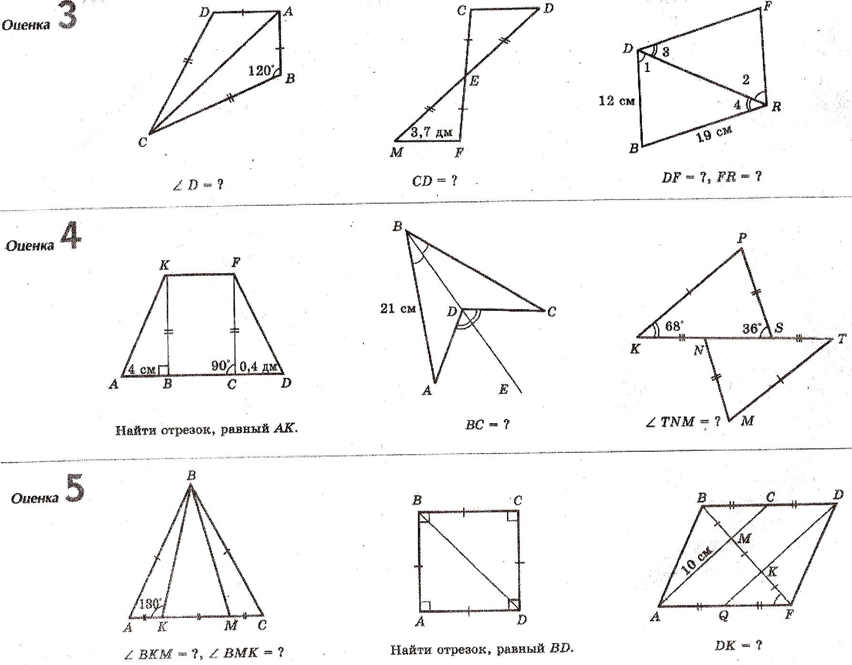

11) . Рефлексия.
- Что вам больше всего понравилось на уроке?
-Что вас больше всего заинтересовало, удивило?

Литература.

- Геометрия: Учеб. для 7-9 кл. общеобразоват. учреждений / Л. С. Атанасян, В. Ф. Бутузов, С. Б. Кадомцев и др.- М.: Просвещение, 2000.

2. Газета «Математика» приложение к газете «Первое сентября»
№ 34 – 2000 г.
№ 8 – 2001 г.

- Альхова З.Н. Проверочные работы с элементами тестирования по геометрии. 7-й
класс. – Саратов: “Лицей”, 2000.

3. Геометрия. 7 класс: поурочные планы по учебнику Л. С. Атанасяна и др. “Геометрия.
7-9 классы” / авт.-сост. Т. Л. Афанасьева, Л. А. Тапилина. – Волгоград: Учитель, 2006.

Тверская область
Оленинский район
МОУ Мостовская СОШ им. С. Козлова

МЕТОДИЧЕСКАЯ РАЗРАБОТКА УРОКА
ПО МАТЕМАТИКЕ В 7 КЛАССЕ
(Автор программы Кузнецова Г. М.)

Методическая тема «Парная, индивидуальная работа
как средство самостоятельного мышления»

Тема урока «Треугольники»

Учитель математики Матвеева Е.В.

2009 г.

